**UNIVERSIDAD DON BOSCO**

**FACULTAD DE INGENIERÍA**

**ESCUELA DE COMPUTACIÓN**

**ASIGNATURA: Lenguaje Interpretado en el Cliente (LIC104)**

**CICLO ACADEMICO: 02-2020**



**Título:**

“Problema 1: Help Desk”

**Docente:**

Ing. Blanca Iris Cañas Abarca

**Grupo:** 02T

**Presentado por:**

Arevalo Henríquez, Erick Fabricio AH180223

Barrera Flamenco, Edgard Alexander BF180436

Flores Reyes, Miguel Ángel FR180116

Meléndez Martínez, Miguel Alejandro MM180363

Ochoa Ramos, Ricardo José OR190251

Soyapango, 1 de septiembre del 2020

**Índice**

**Introducción** 3

**Alcances** 4

**Limitaciones** 5

**Mapa del Sitio Web** 6

**Diseño del Sitio Web** 7

**a.** Home 7

b. Problemas 8

c. Chat 9

d. Conocimiento 10

e. Contactos 11

f. Desarrolladores 12

# **Introducción**

# **Alcances**

* Implementar todas las exigencias pedidas por el problema planteado de manera sencilla y eficiente, ayudando a si mismo con que el sitio sea funcional y adaptable ante cualquier empresa que desee utilizarlo.
* Reducir el tiempo de respuesta por parte de los técnicos en la solución de los problemas, permitiendo así que los usuarios tengan un medio rápido y factible por el cual pedir ayuda de los diferentes inconvenientes que tengan.
* Utilizar las herramientas más actuales de los Lenguajes de maquetación, Frameworks, entre otros, permitiendo así que el diseño o interfaz del sitio web sea intuitivo y sencillo de utilizar, evitando que se vea anticuada a los estándares de los nuevos usuarios.
* Reducir el tiempo en que un usuario recibe respuesta, por medio de las FAQ para así evitar que se sobre sature el servicio de chat y que se reciba una respuesta igual de idónea.

# **Limitaciones**

* El servicio de soporte técnico se implementará únicamente a través de chat y sección de preguntas frecuentes para ayudar a los usuarios a solucionar cualquier tipo de problema o dar respuesta a cualquier interrogante.
* No se utilizará una base de datos, por lo tanto, no se guardará información de ningún tipo enviada a través del servicio de chat, para hacer uso de ella posteriormente.
* El sitio web se limitará a ofrecer un sistema de soluciones rápido y eficiente a los usuarios, por lo que no presentará más secciones, para los usuarios comunes, que las relacionadas a recibir soporte técnico y contactos, la página principal solo fungirá como puente para lograr ambos objetivos, o para iniciar sesión en el caso de un usuario encargado de dar soporte.
* La información introductoria de la página principal se limitará a hablar sobre el objetivo y la función que cumple el sistema web.

# **Mapa del Sitio Web**

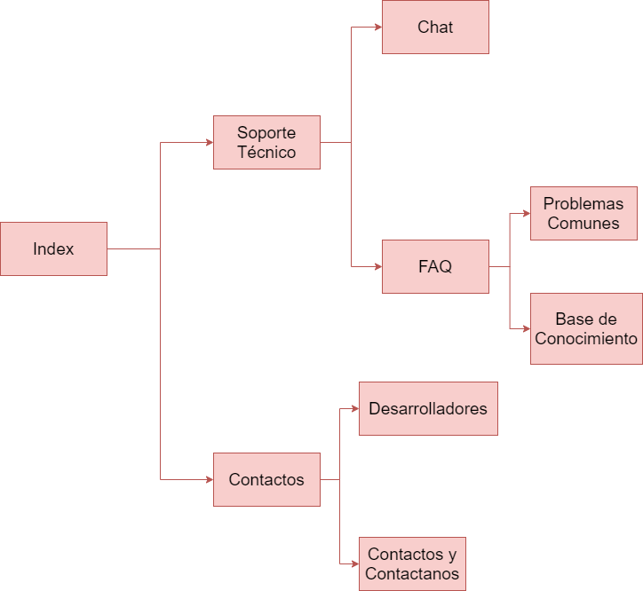

# **Diseño del Sitio Web**

## Home

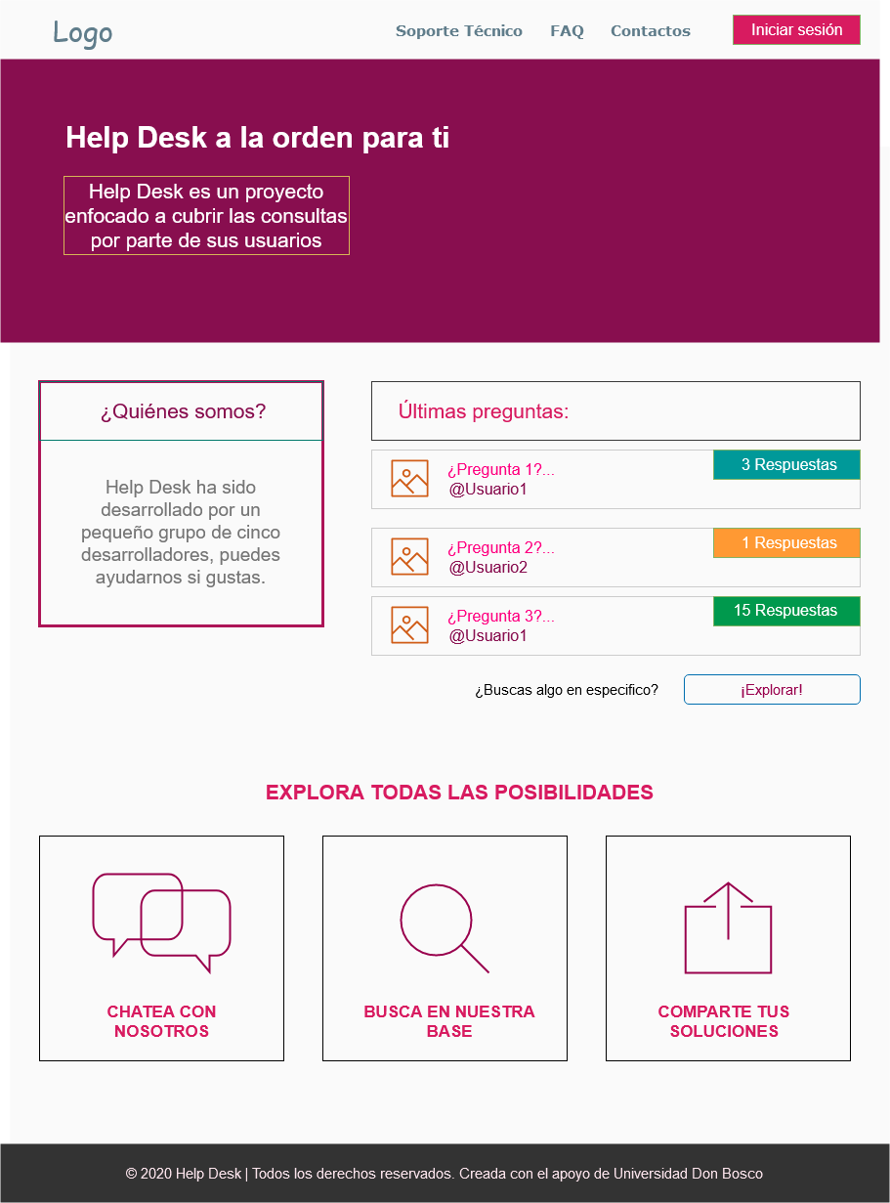

## Problemas

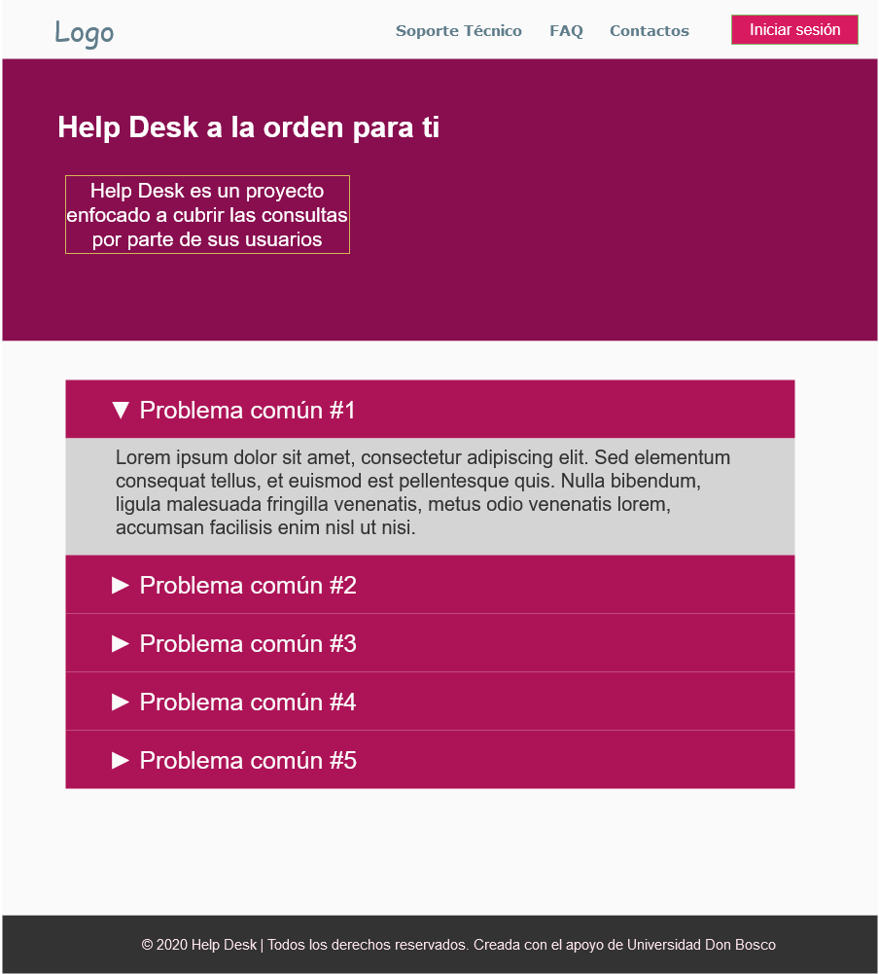

## Chat

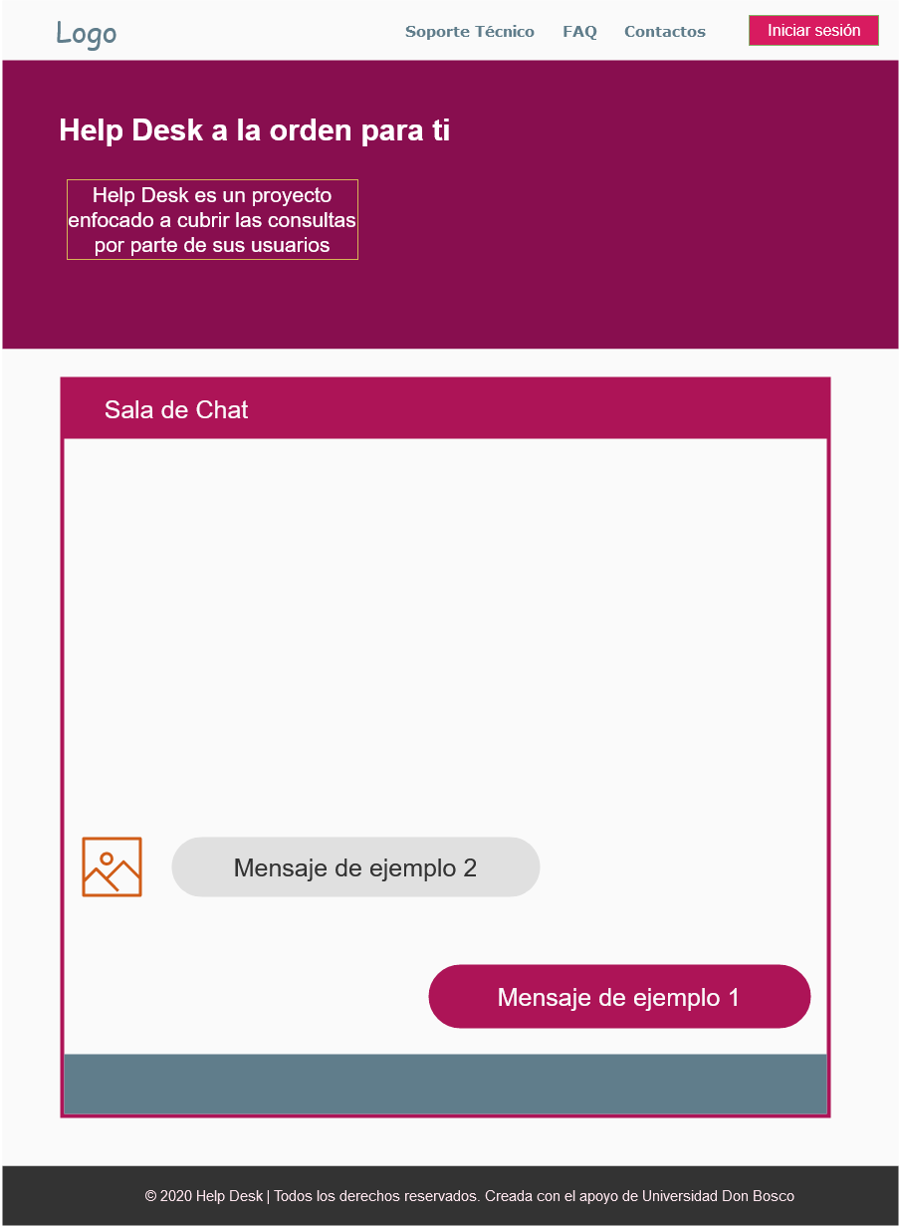

## Conocimiento

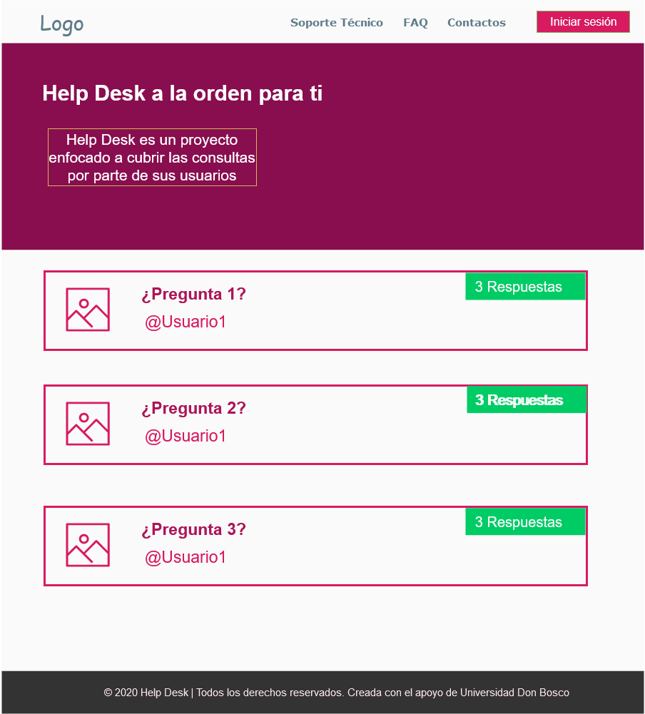

## Contactos



## Desarrolladores

